CONVOCATÓRIA DE PROPOSTAS PARA O CICLO JUNINO 2023
Anexo 2

Relatório de Prestação de Contas

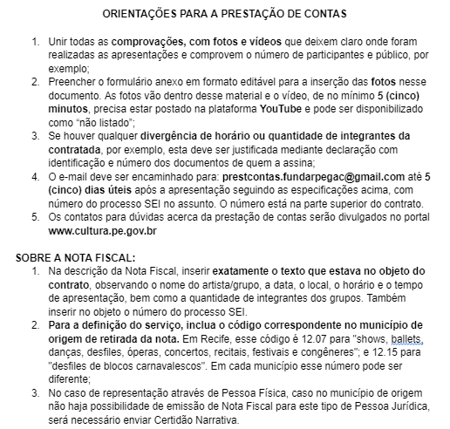

CICLO JUNINO 2023

FORMULÁRIO PARA PRESTAÇÃO DE CONTAS

ATENÇÃO: Preenchimento de informações conforme contrato

ARTISTA/GRUPO:
NÚMERO DE INTEGRANTES:
MUNICIPIO DA PRESTAÇÃO DE SERVIÇO:
DATA E HORÁRIO:
LINK DO VÍDEO NO YOUTUBE:
LINKS DE PUBLICAÇÕES NA IMPRENSA (NOTICIÁRIO LOCAL / BLOG / SITES / ETC):

FOTOS:
Inserir aqui as fotos
(no mínimo 6 imagens com perspectiva do público para o palco, do palco para o público e que identifiquem o local da apresentação).

